Раздел долгосрочного плана: «Законы сохранения» |  | Школа: КГУ «Антоновская основная школа»
Дата: |  | ФИО учителя: Рыбинок Е.В.
Класс: 9 |  | Количество присутствующих:  Количество отсутствующих:
Тема урока: |  | Закон сохранения и превращения энергии
Форма урока: |  | Урок деловая игра «Ярмарка вакансий»
Цель обучения, которая достигается на данном уроке: |  | 9.2.3.7 - применять закон сохранения энергии при решении задач
Цели урока: |  | Научиться применять алгоритм решения при решении качественных и количественных задач на закон сохранения энергии.  Все учащиеся смогут: применять закон сохранения и превращения энергии при решении задач на знание и понимание;  Большинство учащихся смогут: применять полученные знания при решении нестандартных качественных и количественных задач  Некоторые учащиеся смогут: выделять главное, обобщать и систематизировать полученные знания.
Критерии успеха: |  | Учащиеся смогут:  - сформулировать закон сохранения и превращения энергии;  - объяснять значение закона сохранения в физических процессах;  - применять закон сохранения и превращения энергии при решении задач на знание, понимание, применение, анализ, синтез и оценку
Языковые цели: |  | Предметная лексика и терминология:  Энергия, закон сохранения и превращения энергии, кинетическая и потенциальная энергии, Джоуль.  Серия полезных фраз для диалога/письма:  Орысша Қазақша Ағылшынша  энергия энергия energy  потенциальная энергия потенциалық энергия potentialenergy  кинетическая энергия кинетикалық энергия kineticenergy  закон сохранения сақталу заңы conservationlaw  деформация силы күш деформациясы deformationstrength
Мәңгілік ел  Привитие ценностей:  1. Светское государство и высокая духовность;  2. Общество всеобщего труда. |  | 1. развивать коммуникативные навыки работы в группе, сотрудничества, создавая для этого оптимальное рабочее пространство, воспитывать потребность в самообразовании;  2. познакомить учащихся с востребованными профессиями, связанными с физикой, воспитывать ценности трудолюбия и ответственности, уважения к человеку труда.
Программа «Рухани жаңғыру»  реализация целей: |  | Спецпроект «Туған жер»  Цель: Воспитание у казахстанцев чувства истинного патриотизма, который выражается в любви, гордости и преданности своему аулу, городу, краю, его истории, культуре, традициям и быту, нравственном долге перед Родиной.  Подпрограмма «Тәрбие және білім»  Цель: Конкурентоспособная, прагматичная, сильная, творческая Личность Единой нации. Развитие национальной системы воспитания и обучения.  Саналы Азамат  Цель: профориентационная поддержка школьников в целях профессионального самоопределения в условиях свободы выбора сферы деятельности, в соответствии с их возможностями, способностями и с учетом требований и перспектив развития рынка труда.
Межпредметные связи: |  | Математика, казахский и английский языки.
Навыки использования ИКТ: |  | -работа с интерактивной доской, показ презентации;  - https://learningapps.org/7550228,  https://bilimland.kz/ru/courses/physics-ru/mexanika/dinamika/lesson/kineticheskaya-i-potenczialnaya-ehnergii  - ноутбуки учащихся с доступом к сети Internet (по количеству учащихся).
Предварительные знания: |  | из курса физики 7 класса учащиеся знают понятие механической энергии, виды энергии (кинетическая и потенциальная), формулы для их нахождения,
Ход урока:
Этапы урока: | Запланированная деятельность на уроке: |  | Ресурсы:
Начало урока.  2 мин. | Психологический настрой: «Подари улыбку!»  Учитель предлагает учащимся стать в круг, повернуться друг к другу и улыбнуться, повернуться к соседу и улыбнуться. Повернуться к учителю и подарить свою улыбку. |  | 1 слайд
4 мин. | Актуализация знаний учащихся: по темам: «Импульс тела», «Закон сохранения импульса», «Реактивное движение», «Энергия».  ФО Используемый метод проверки знаний: интерактивная викторина «Угадайка».  Форма работы учащихся: индивидуальная (каждый за своим ПК).  Цель обучения: знать определение импульса тела, импульса силы, закон сохранения импульса, формулу для выражения закона сохранения импульса, определение механической энергии, подготовиться к суммативному оцениванию за раздел «Законы сохранения энергии».  Критерии оценивания: Обучающийся  - указывает определение и формулировку закона сохранения импульса, механической энергии, импульса тела и импульса силы;  - определяет и анализирует ошибки в других вариантах неверных утверждений, определений.  Уровень мыслительных навыков:  знание, понимание, анализ.  Задание 1:  Найдите верное утверждение:  A) Импульсом тела называется физическая величина равная произведению силы на время ее действия;  B) Импульсом силы называется физическая величина равная произведению массы тела на скорость его движения;  C) Изменение импульса тела равно импульсу силы;  D) Количество движения есть физическая величина зависящая от силы и времени ее действия;  E) Направление вектора импульса тела совпадает с направлением вектора силы.  Дескрипторы: Обучающийся  - находит верное определение;  - умеет находить неточности в указанных определениях.  Задание 2:  Найдите верную формулу для выражения закона сохранения импульса:  A) $\vec{p}$ = m$\vec{v}$  B) $\vec{p_{1}}$ + $\vec{p_{2}}$ = $\vec{p_{1}^{/}}$ + $\vec{p_{2}^{/}}$  C) $∆\vec{p}$ = $\vec{F}∆t$  D) $∆\vec{p}$ = m$∆\vec{v}$  E) $\vec{F}∆t$ = m$\vec{v}$ - m$\vec{v_{0}}$  Дескрипторы: Обучающийся  - знает обозначения физических величин импульса тела, импульса силы;  - указывает формулу для выражения закона сохранения импульса.  Задание 3:  Кому принадлежат первые идеи по освоению космического пространства?  A) С. П. Королев;  B) Ю. А. Гагарин;  C) Г. Резерфорд;  D) А. Ампер;  E) К. Э. Циолковский.  Дескрипторы: Обучающийся  - верно указывает фамилию ученого.  Задание 4:  Что называют механической энергией?  A) Механическая энергия – совокупность параметров, характеризующих объект в данный момент времени;  B) Механическая энергия – указание механического состояния материальной точки;  C) Механическая энергия – энергия, которой обладает тело вследствие своего движения;  D) Механической энергией называется способность тела совершать механическую работу;  Е) Механическая энергия – энергия, которая определяется взаимным расположением тел или частей одного тела.  Дескрипторы: Обучающийся  - умеет верно указывать определение механической энергии;  - указывает неточности в определениях механической энергии.  Обратная связь:  - по прохождении викторины учащийся получает оценку «Молодец, ты решил все вопросы верно!»  - какой вопрос показался вам простым?  - какой вопрос вызвал затруднения? |  | 2 слайд  https://learningapps.org/7550228
1 мин | Мотивация:  Назовите тему нашего урока:  Метод «Заблудившиеся буквы».  КАНОЗ ХНЕСОАРЯНИ И ВЩЕАРЕРПЯИН ИИГЭРЕН  Ответ: «Закон сохранения и превращения энергии» |  | 3 слайд
Середина урока  6 мин | Сегодня у нас необычный урок – урок «Ярмарка вакансий». Знакомство с целями урока. Лифт достижений, 1 этаж – цель, 2 этаж– задачи, 3 этаж – ЗУН.  Объяснение условий игры.  Деление на группы с помощью выбора цвета: квадраты синего цвета (работодатели), зеленого цвета (соискатели вакансий).  Метод «Деловая игра «Работодатели и соискатели».  Формируемые навыки:  - мышления, принятия решений;  - управления информацией.  Сущность метода: метод формирует навыки профессиональной компетенции в технической сфере.  Планировка класса и принцип взаимодействия учеников: в центре класса 5 столов (построение в форме круга) для «Соискателей вакансии», во внешнем круге также 5 столов для «Работодателей» на данных столах таблички с указанием профессий для «соискателей»; метод работы на данном этапе индивидуальный. Необходим таймер для соблюдения хронометража.  Алгоритм реализации метода:  Учащиеся делятся на две группы по психологическому признаку «Работодатели» и «Соискатели вакансий»;  - Список профессий для «Работодателей» и «Соискателей» (5 профессий, связанных с физикой):  - инженер – конструктор;  - специалист в машино-, авиа-, ракетостроении;  - инженер – технолог;  - специалист по информатике и компьютерным технологиям;  - специалист в медицинской и биологической физике;  - Группе «Работодатели» выдается лист с подробным описанием вышеуказанных профессий. Задание: необходимо описать трудовые обязанности работника на чистом листе бумаги и назначить зарплату данному работнику.  - Группе «Соискатели вакансий» выдается лист для заполнения резюме, в котором нужно описать как свои положительные качества будущего работника, так и отрицательные.  - Ознакомление с результатами работы друг друга.  Обратная связь:  - о каких профессиях связанных с предметом физика вы узнали?  - какую из профессий вы бы выбрали в будущем? |  | 4 слайд  5 слайд  6 слайд
11 мин. | Изучение нового материала  Метод «Блицопрос».  Формируемые навыки:  - мышления, принятия решений;  - управления информацией;  - совместной работы.  Сущность метода: метод основан на принципах и приемах метода «Карусель»  Планировка класса и принцип взаимодействия учеников: метод работы на данном этапе, работа в парах. Необходим таймер для соблюдения хронометража.  Алгоритм реализации метода:  - «Работодатели» и «Соискатели вакансий» самостоятельно изучают материал учебника по теме «Закон сохранения и превращения энергии» (тема может быть задана предварительно на дом);  - «Работодатели» в течении 4 минут разрабатывают 3 вопроса по данной теме. «Соискатели» внимательно изучают материал, чтобы быть готовыми к вопросам различного характера;  - «Соискатели вакансий» отвечают на вопросы одного работодателя в течении 1 минуты, затем переходят к следующему и т.д. Задача: пройти собеседование  Обратная связь:  -взаимооценивание на оценочных листах (оценки Молодец!, Хорошая работа!, Старайся лучше)  Интерактив 3 мин  Просмотр видеоролика о свободном падении шара и соответственном изменении кинетической и потенциальной энергии. (1 мин)  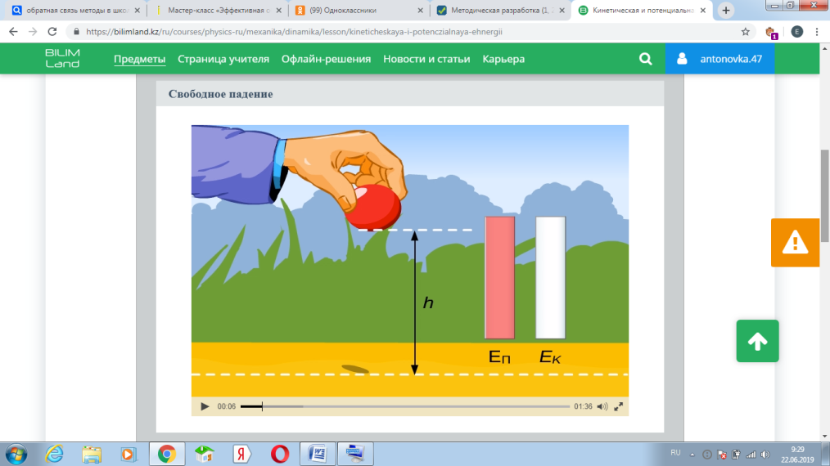  Выполнение задания (упражнение 2) (1 мин)  ФО: Метод «Найди соответствие»  Форма работы учащихся: индивидуальная (каждый за своим ПК).  Цель обучения: знать закон сохранения и превращения энергии, как изменяется кинетическая и потенциальная энергия при падении шара.  Критерии оценивания: Обучающийся  - знает закон сохранения и превращения энергии;  - умеет применять при решении качественных задач.  Уровень мыслительных навыков:  знание, понимание, анализ.  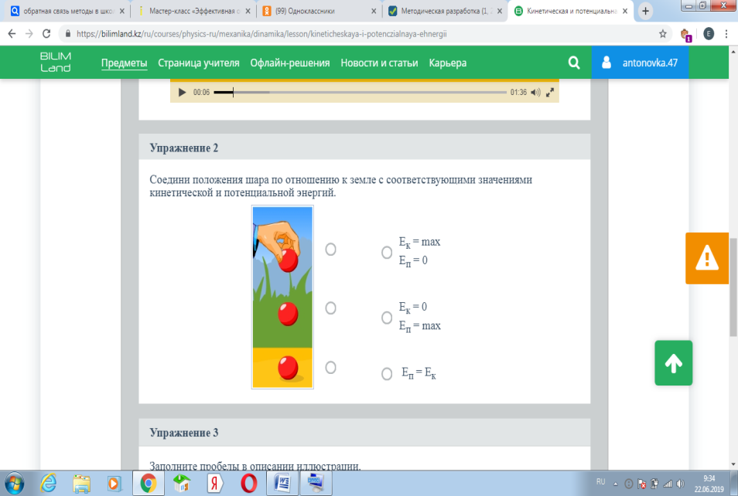  Дескрипторы:  - устанавливает соответствие между положением шара относительно земли и изменением кинетической и потенциальной энергий.  Обратная связь:  - учащийся видит правильность выполнения задания и имеет возможность исправить ошибки;  - все ли справились с заданием?  - что вызвало у вас набольшие затруднения? |  | 7 слайд  8 слайд  https://bilimland.kz/ru/courses/physics-ru/mexanika/dinamika/lesson/kineticheskaya-i-potenczialnaya-ehnergii  3 страница
2 мин | Разминка «Делай как я»  Схема расположения учащихся: круг внешний и внутренний. Учащиеся стоят лицом друг к другу (в одном круге «соискатели», в другом «работодатели»). Затем каждый учащийся внутреннего круга придумывает одно движение, учащийся внешнего круга, стоящий напротив, должен его повторить. Учащиеся внешнего круга делают шаг по часовой стрелке и выполняют движение следующего водящего и т.д., до тех пор пока не выполнит движения всех водящих стоящих во внутреннем круге. Далее происходит смена ролей, т.е. учащиеся внешнего и внутреннего круга меняются местами и далее все повторяется. |  | 9 слайд
2 мин. | Деление на группы случайным выбором  Метод «Выбери меня».  Формируемые навыки:  - мышления, принятия решений;  - совместной работы.  Сущность метода: метод основан на принципах и приемах метода «Пазл»  Планировка класса и принцип взаимодействия учеников: учащиеся в свободном режиме передвигаются по классу, для того чтобы найти обладателя второй половинки таблички.  Алгоритм реализации метода:  - «Работодатели» получают таблички с текстом на русском языке, включающие в себя определения и понятия данной темы;  - «Соискатели» получают таблички на казахском и английском языках, включающие в себя перевод русского текста у «работодателей»;  - Учащиеся объединяются в пары «Работодатель» + «Соискатель»  - Учитель проверяет верность выполненного задания.  Таблички:  Орысша Қазақша, ағылшынша  энергия энергия, energy  потенциальная энергия потенциалық энергия, potentialenergy  кинетическая энергия кинетикалық энергия, kineticenergy  закон сохранения сақталу заңы, conservationlaw  деформация силы күш деформациясы, deformationstrength |  | 10 слайд
10 мин. | Закрепление:  Работа в парах, у каждой пары на столе внешнего круга лист бумаги формата А4 технологической картой решения задач по закону сохранения энергии.  ТЕХНОЛОГИЧЕСКАЯ КАРТА УЧЕНИКА  Решение задач по теме: «Закон сохранения и превращения энергии»  Алгоритм решения задач  - Выбрать систему отсчета;  - Выбрать два или более таких состояний тел системы, чтобы в число их параметров входили как известные, так и искомые величины;  - Выбрать нулевой уровень отсчета потенциальной энергии;  - Определить, какие силы действуют на тела системы – потенциальные и непотенциальные;  - Если на тела системы действуют только потенциальные силы, записать закон сохранения механической энергии;  - Раскрыть значения энергии в каждом состоянии и, подставив их в уравнение закона сохранения энергии, решить уравнение относительно искомой величины.  Практикум решения задач:  Знание и понимание  Задание №1: Внимательно прочтите условие двух задач и оформите в тетради решение.  Задача №1  На какую высоту поднимется тело, подброшенное вертикально вверх, с начальной скоростью 20 м/с? При решении задачи не учитывается сопротивление воздуха.  Дано: V=20 м/c; h=?  Решение  Кинетическая энергия, полученная в броске, будет переходить постепенно в потенциальную энергию:  упрощаем это выражение до:  При упрощенных расчетах принято величину ускорения свободного падения (g) рассчитывать как 10 Н/кг.  Математически преобразуем формулу для нахождения h:  Ответ: высота подъема тела 20 метров.  Задача №2  Условие  Необходимо рассчитать жесткость пружины, если известно, что при растяжении ее на 20 см пружина приобрела потенциальную энергию упругодеформированного тела 20 Дж.  Дано: х=20 см=0,2 м; Е_{р}=20 Дж; k=?  Решение  умножаем правую и левую часть на 2, для получения промежуточной формулы:  выражаем величину k:  проверим размерность величины, которую получили  Ответ: жесткость пружины равна .  Применение и анализ  Задание №2: Реши задачу:  Группа «Инженер – конструктор»  С какой минимальной высоты должен начать движение велосипедист, чтобы проехать по «чертову колесу», диаметр которого d=20см? Сопротивление движению не учитывать.  Группа «Специалист в машино-, авиа-, ракетостроении»  Вагон массой m=2·10⁴кг, двигаясь со скоростью, модуль которой v=1м/с, упирается в вертикальную стену, в результате чего сжимаются две параллельные буферные пружины жесткостью k=1·10⁶Н/м каждая. Найдите максимальную деформацию пружин.  Группа «Инженер – технолог»  Для выстрела пружину игрушечного пистолета жесткостью k=1·10⁴Н/м сжали на Δl=4см. Какую скорость при выстреле приобрела дробинка массой m=10г, если выстрел произведен в горизонтальном направлении?  Группа «Специалист по информатике и компьютерным технологиям»  В джунглях Тарзан разбегался до максимальной скорости v_{max}=8м/с, цеплялся за свешивающуюся вертикально вниз лиану и поднимался вверх. На какую максимальную высоту мог подняться Тарзан на лиане? Зависит ли высота от длины лианы?  Группа «Специалист в медицинской и биологической физике»  Лососям, идущим на нерест, приходится преодолевать водопады. С какой скоростью лосось должен выпрыгнуть из воды, чтобы преодолеть водопад высотой h=2м?  Задание №3: Найди соответствие:  Комета движется по эллиптической орбите вокруг Солнца. Как изменяются перечисленные в первом столбце таблицы физические величины во время приближения кометы к Солнцу, если считать, что неё действует только тяготение Солнца?  Для каждой величины определите соответствующий характер изменения:  - не изменяется  - только увеличивается по модулю  - только уменьшается по модулю  - увеличивается по модулю и изменяется по направлению  - уменьшается по модулю и изменяется по направлению  - увеличивается по модулю, не изменяется по направлению  - уменьшается по модулю, не изменяется по направлению  Запишите в таблицу выбранные цифры для каждой физической величины. Цифры в ответе могут повторяться.  Скорость  Ускорение  Кинетическая энергия  Потенциальная энергия  Полная механическая энергия  Синтез и оценка  Задание №4: Составьте предложение:  Три слова: деформация, энергия, тело. Составить из них два предложения, причем слова можно употреблять в любом падеже и в любом склонении.  Задание №5: Решите филворд  Э Н Е А Б О  К Я Р Р Я Т  И И Г Д А А  Н Ц И Е Н Ь  Е А Я Ф Я Л  Т М Р О А А  И Ч Е С К И  П О Т Е Н Ц  ФО Метод «Мозговой штурм»  Форма работы учащихся: работа в парах.  Цель обучения: знать алгоритм решения задач, уметь применять данный алгоритм при решении задач на закон сохранения энергии, анализировать зависимость кинематических величин, синтезировать и оценивать полученные знания при решении нестандартных задач.  Критерии оценивания: Обучающийся  - умеет правильно оформить решение задачи в тетради, решать подобные задачи;  - анализирует и синтезирует полученные знания для решения нестандартных задач.  Уровень мыслительных навыков:  знание, понимание, применение, анализ, синтез, оценка.  Задание№1  Дескрипторы: Обучающийся  - воспринимает полученную информацию о решении задачи, понимает метод ее решения;  - правильно оформляет ее решение в тетради.  Задание№2  Дескрипторы: Обучающийся  - воспринимает условие задачи, анализирует возможные методы решения, выбирая оптимальный метод ее решения;  - правильно выполняет решение задачи в тетради;  Задание№3  Дескрипторы: Обучающийся верно  - анализирует соответствие между физической величиной и ее изменением.  Задание№4  Дескрипторы: Обучающийся  - умеет синтезировать полученные знания о законе сохранения и превращения энергии;  - творчески и креативно подходит к решению данного задания;  - составляет предложения из полученных слов, пользуясь научной терминологией.  Задание№5  Дескрипторы: Обучающийся  - обобщает полученные знания за раздел «Законы сохранения»;  -правильно находит и записывает полученные понятия связанные с темой урока в филворде.  Обратная связь:  - учитель поддерживает учащихся при выполнении заданий и оказывает им помощь;  - самооценивание на оценочных листах;  - какие задания вызвали наибольшую трудность;  - какие задания вызвали наибольший интерес;  - над какими заданиями вы бы хотели еще поработать. |  | 11 слайд
Конец урока  2 мин | Рефлексия «Лестница успеха».  Учащиеся на листе ватмана отмечают, на каком уровне знаний, умений и навыков они находится, отмечая его стикером.  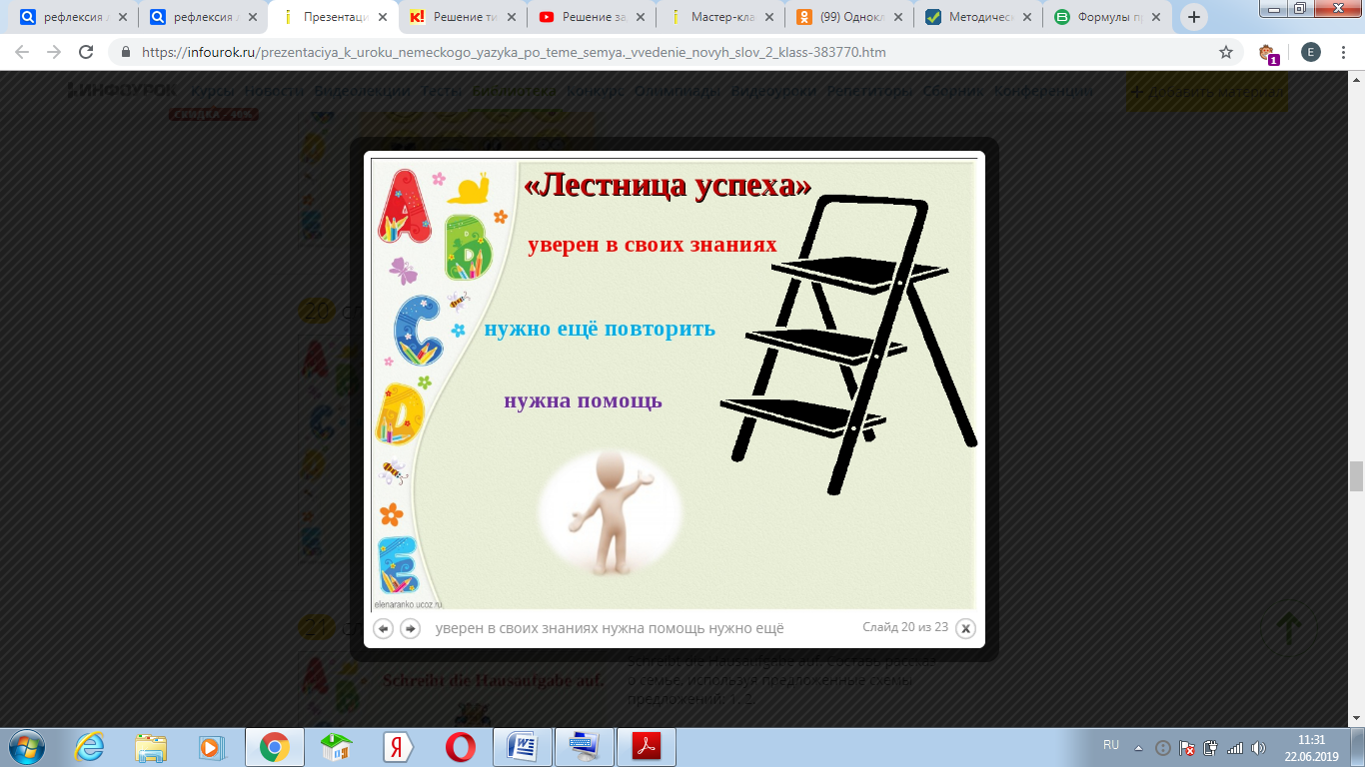  Домашнее задание: (учащиеся снимают на камеру телефона)  Уровень знание и понимание:  Подготовить ответы на вопросы  - Что такое полная механическая энергия?  - Происходит ли превращение кинетической энергии в потенциальную при колебаний маятника настенных часов? Если да, то объясните, как.  - Как изменяется ваша энергия при поднятии книги, бросании мяча, передвижении кресла по полу?  - Как формулируется закон сохранения энергии?  Применение и анализ:  Найти в сети Internet эксперимент (видео) подтверждающий закон сохранения энергии и выполнить его на следующем уроке (все необходимое оборудование приготовить заранее)  Синтез и оценка:  Выполнить эссе на тему «Закон сохранения и превращения энергии и его применение в быту и технике». |  | слайд 12  слайд 13

Дифференциация – каким образом Вы планируете оказать больше поддержки? Какие задачи Вы планируете поставить перед более способными учащимися? | Оценивание – как Вы планируете проверить уровень усвоения материала учащимися? | Здоровье и соблюдение техники безопасности
Дифференциация может быть выражена в подборе заданий, в ожидаемом результате от конкретного ученика, в оказании индивидуальной поддержки учащемуся, в подборе учебного материала и ресурсов с учетом индивидуальных способностей учащихся (Теория множественного интеллекта по Гарднеру).  Дифференциация может быть использована на любом этапе урока с учетом рационального использования времени. | Используйте данный раздел для записи методов, которые Вы будете использовать для оценивания того, чему учащиеся научились во время урока. | Здоровьесберегающие технологии.  Используемые физминутки и активные виды деятельности.  Пункты, применяемые из Правил техники безопасности на данном уроке.
Рефлексия по уроку  Были ли цели урока/цели обучения реалистичными?  Все ли учащиеся достигли ЦО?  Если нет, то почему?  Правильно ли проведена дифференциация на уроке?  Выдержаны ли были временные этапы урока?  Какие отступления были от плана урока и почему? | Используйте данный раздел для размышлений об уроке. Ответьте на самые важные вопросы о Вашем уроке из левой колонки.
Общая оценка
Какие два аспекта урока прошли хорошо (подумайте как о преподавании, так и об обучении)?
1:
2:
Что могло бы способствовать улучшению урока (подумайте как о преподавании, так и об обучении)?
1:
2:
Что я выявил(а) за время урока о классе или достижениях/трудностях отдельных учеников, на что необходимо обратить внимание на последующих уроках?

https://videouroki.net/video/24-rieshieniie-zadach-po-tiemie-zakony-sokhranieniia-i-prievrashchieniia-enierghii.html
https://100ballov.kz/mod/page/view.php?id=1001
http://fizika38.by/publ/opornye_konspeky/ok_9_kl/9_klass_urok_42_reshenie_zadach_po_teme_zakon_sokhranenija_mekhanicheskoj_ehnergii/11-1-0-160
https://nsportal.ru/shkola/fizika/library/2018/03/10/urok-reshenie-zadach-po-teme-zakon-sohraneniya-mehanicheskoy
[Учебник «Физика» 9 класс Башарулы Р., Казахбаева Д.М., Токбергенова У.К., Бекбасар Н. Алматы «Мектеп» 2003г.]

